У педагогічному університеті відбулася зустріч студентів із представником туристичної індустрії Полтави
26 листопада 2019 р. на факультеті історії та географії відбулася зустріч студентів спеціальності «Туризм» із фахівцем туристичного бізнесу, директором туристичної агенції «Країна мрій» Олександром Куртовим.
Студенти ІІ і ІІІ курсів мали змогу ознайомитися із історією становлення та особливостями організації роботи туристичного підприємства на прикладі турагенції «Країна мрій».
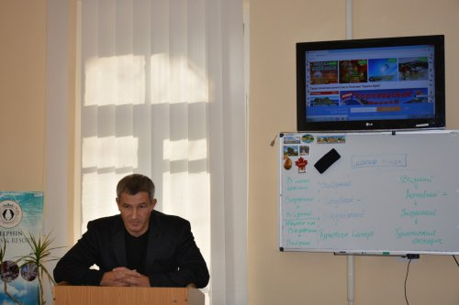
У своєму виступі директор туристичної агенції Олександр Куртов поділився досвідом організації турів, проаналізував інформаційне наповнення та діяльність сайту власної компанії, звернув увагу на важливість проведення маркетингових досліджень туристів, доцільність включення анімаційних послуг до складу турпакету, зазначив шляхи розв’язання проблеми сезонності туристичних потоків та, як зовнішній стейкхолдер, підкреслив переваги географічних знань і картографічних умінь у підготовці майбутніх фахівців туристичної сфери.
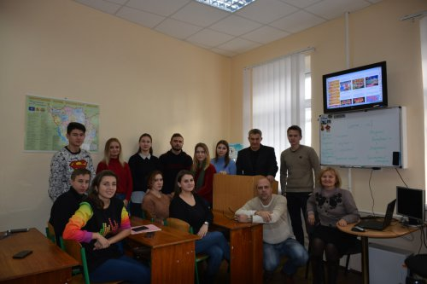
Студенти відзначили важливість та корисність спілкування із фахівцем-практиком та висловили бажання проходити виробничу практику на базі туристичної агенції «Країна мрій».

